海南师范大学2026年4-6月份(第一单位)WOS收录论文统计
（按照2025年升级版中科院期刊分区表）
学科名称 | 论文数量
生物学1区TOP | 4 | 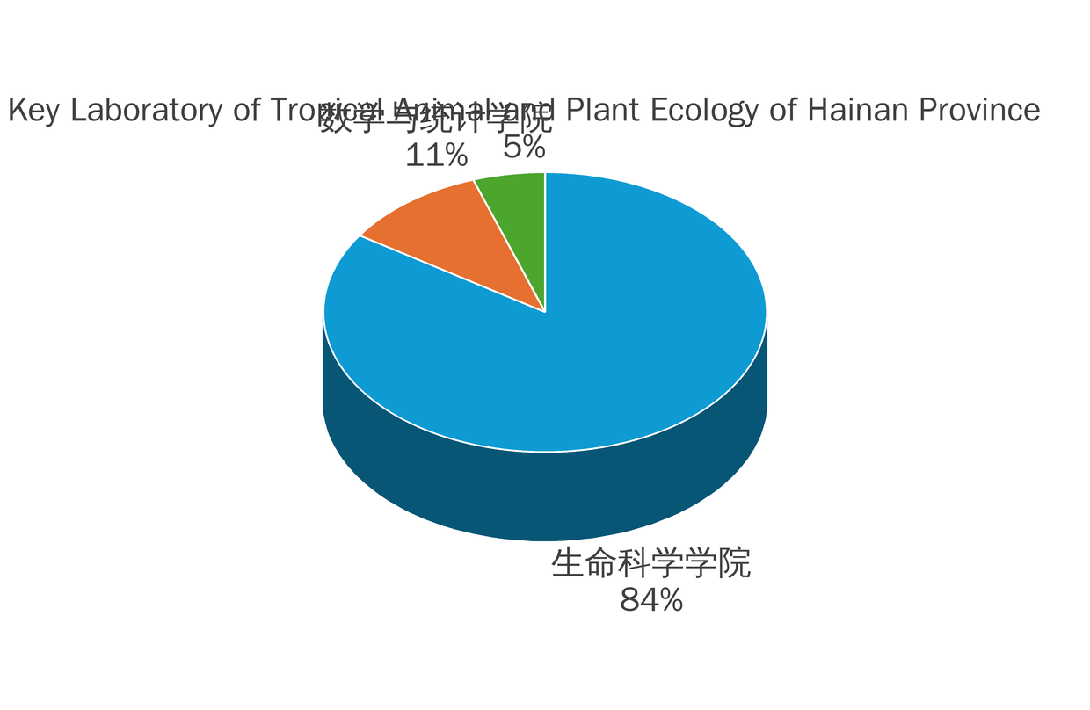
生物学2区 | 7
生物学2区TOP | 1
生物学3区 | 4
生物学4区 | 3
生物学汇总 | 19
化学1区TOP | 1 | 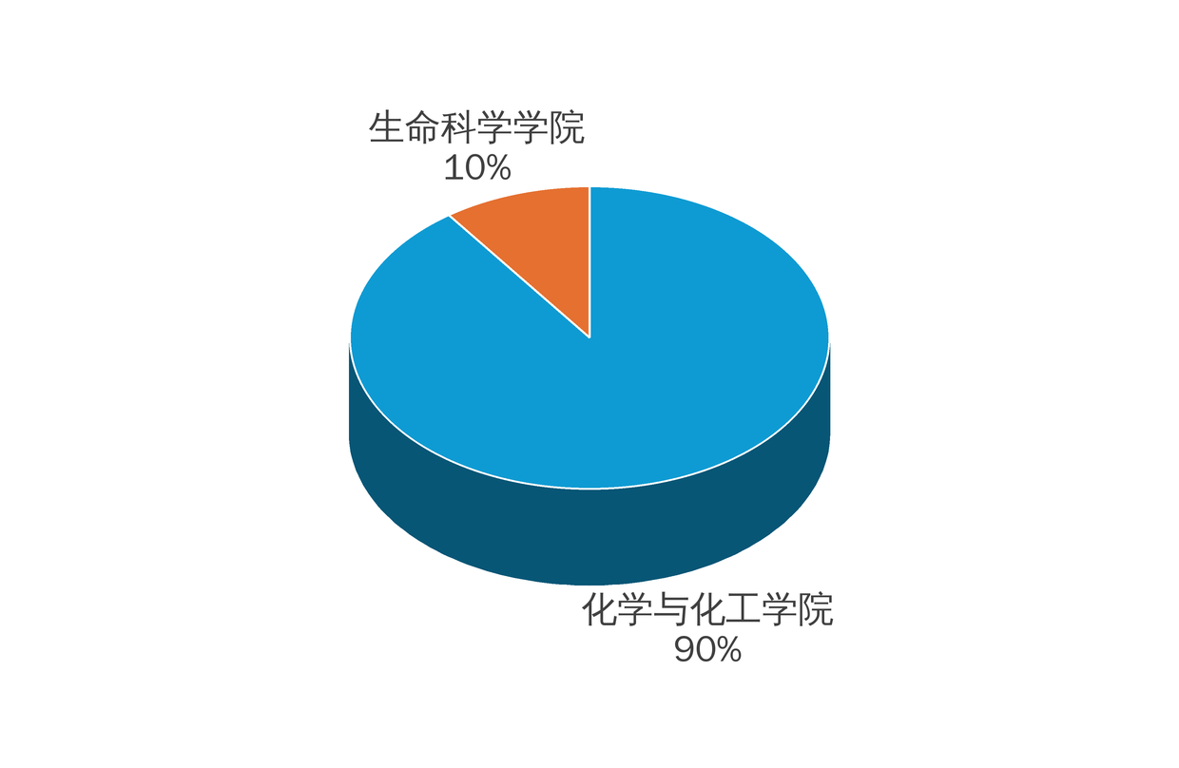
化学2区 | 4
化学2区TOP | 1
化学3区 | 3
化学4区 | 1
化学汇总 | 10
综合性期刊2区 | 1 | 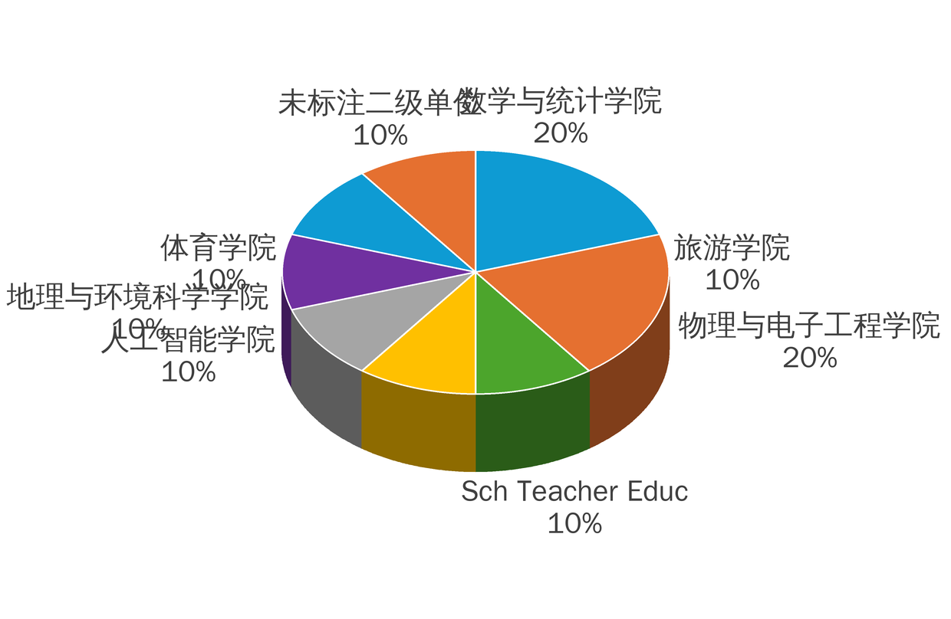
综合性期刊3区 | 9
综合性期刊汇总 | 10
物理与天体物理2区 | 8 | 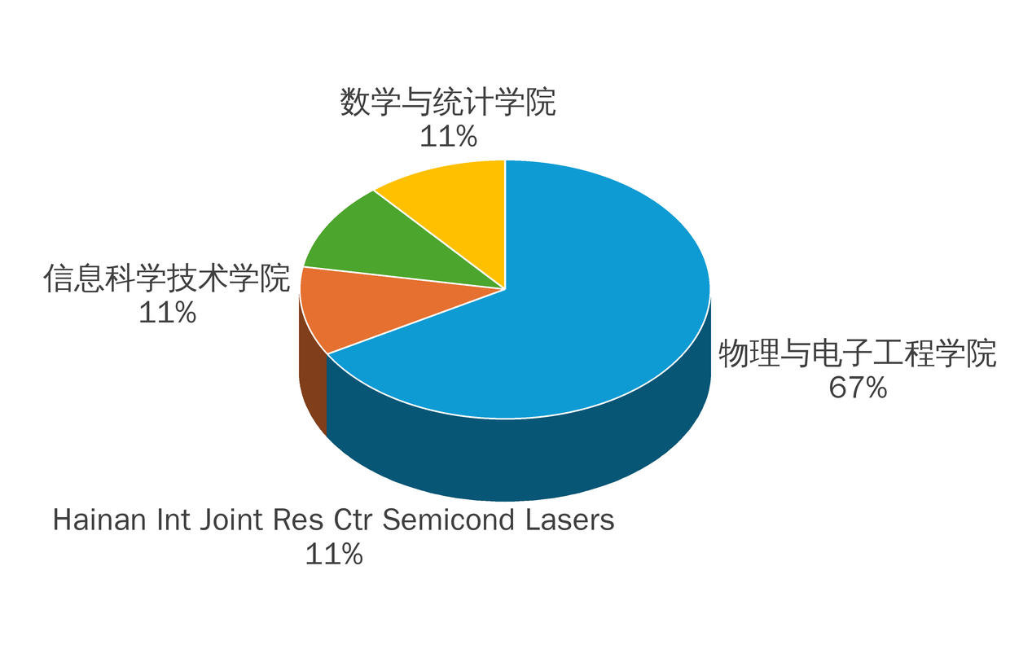
物理与天体物理4区 | 1
物理与天体物理汇总 | 9
环境科学与生态学2区 | 3 | 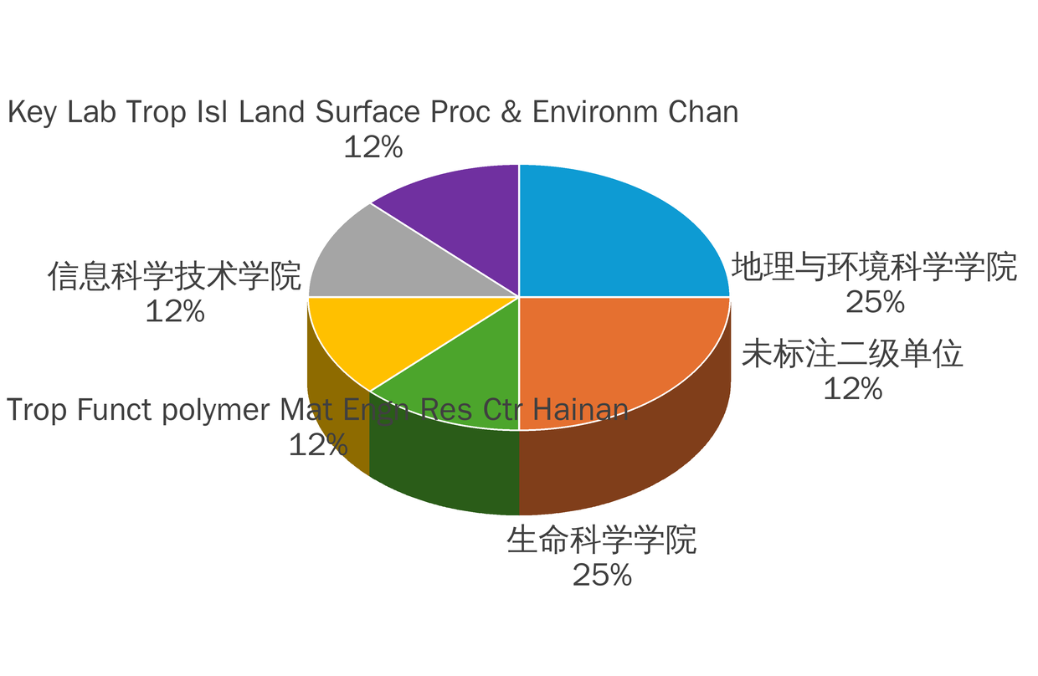
环境科学与生态学2区TOP | 3
环境科学与生态学3区 | 2
环境科学与生态学汇总 | 8
医学2区 | 1 | 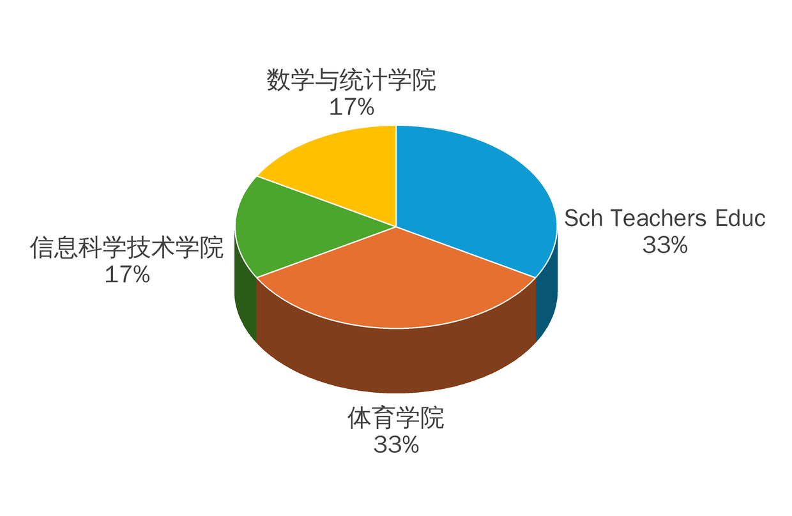
医学3区 | 4
医学4区 | 1
医学汇总 | 6
农林科学1区TOP | 1 | 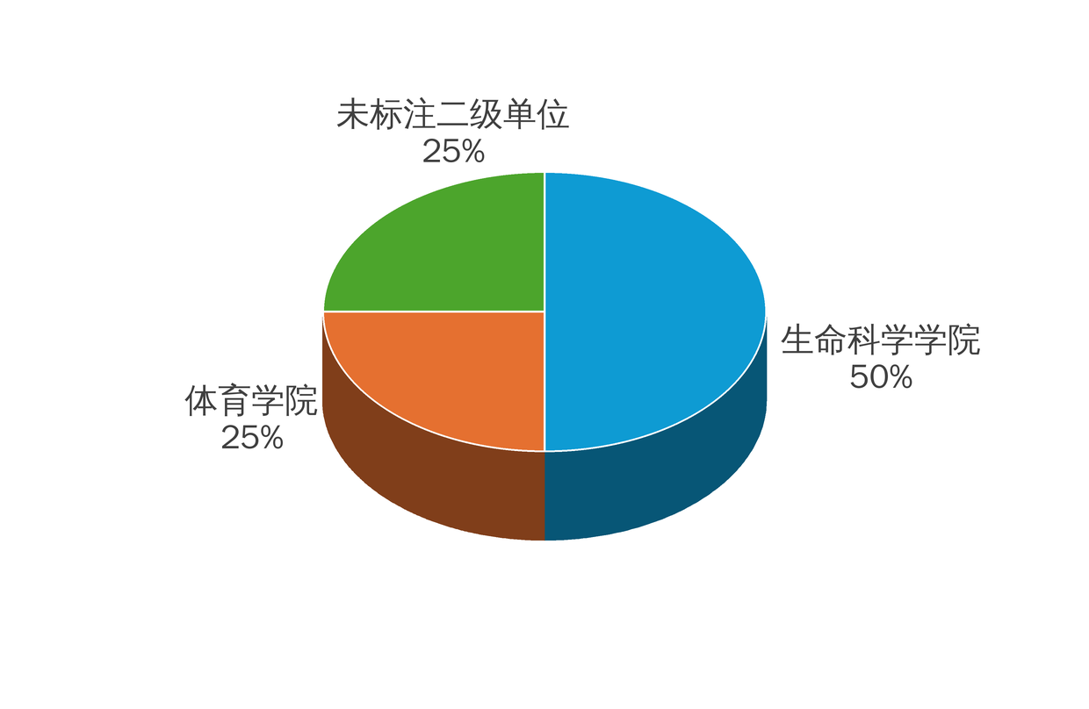
农林科学2区 | 3
农林科学汇总 | 4
材料科学1区TOP | 3 | 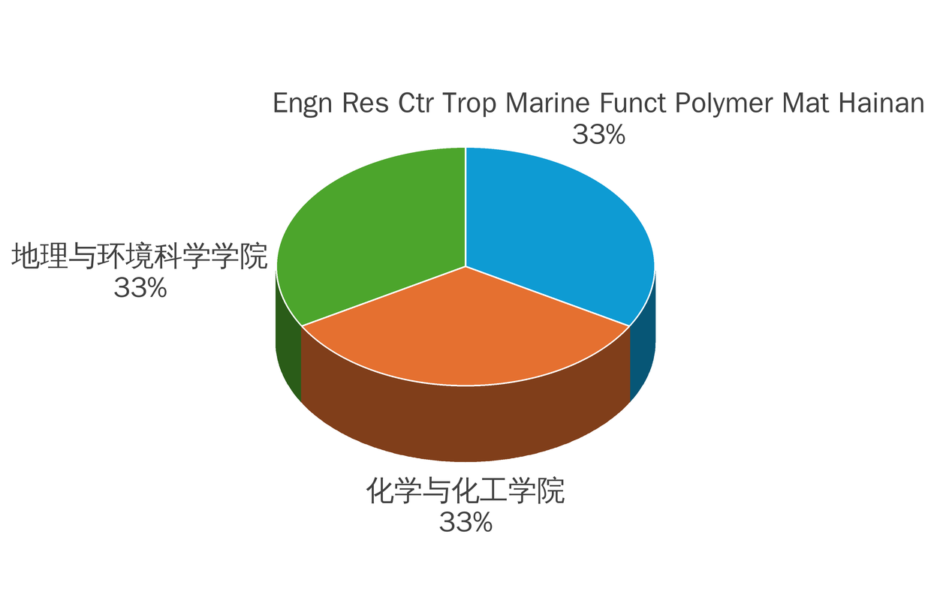
材料科学汇总 | 3
地球科学2区 | 2 | 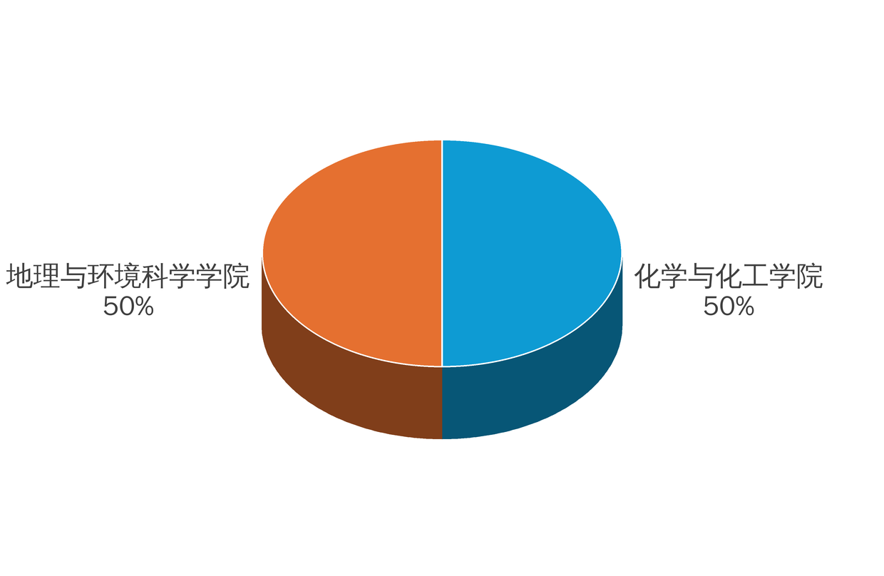
地球科学汇总 | 2
工程技术2区 | 1 | 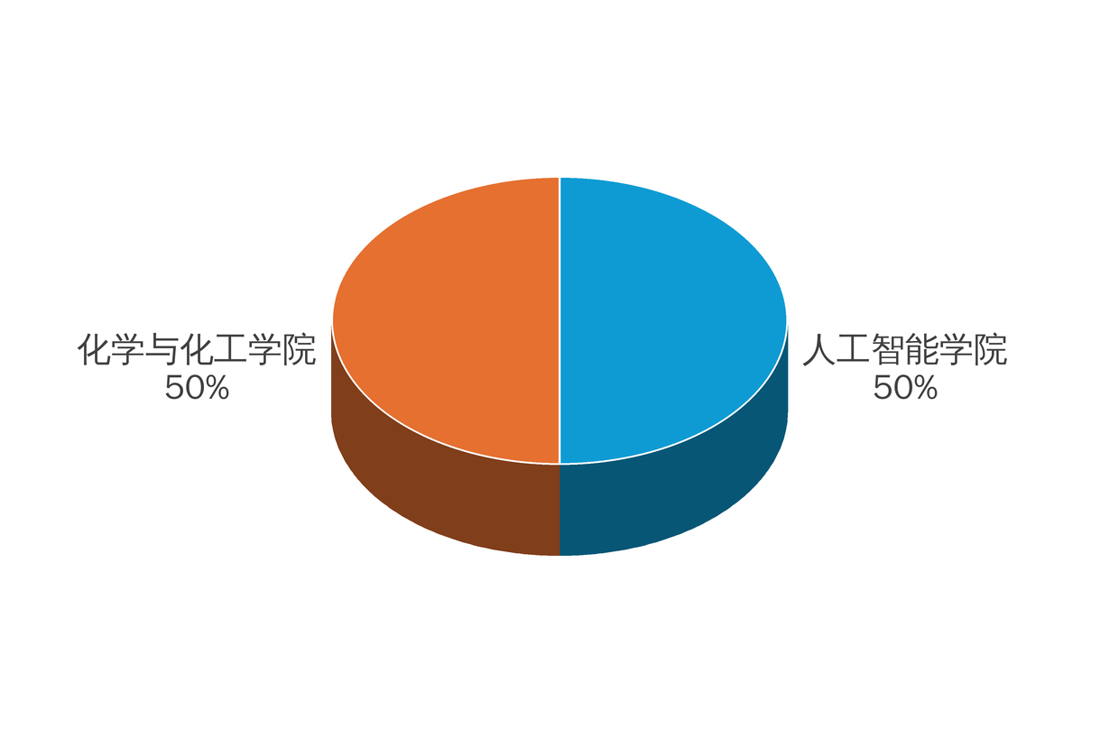
工程技术3区 | 1
工程技术汇总 | 2
数学2区 | 1 | 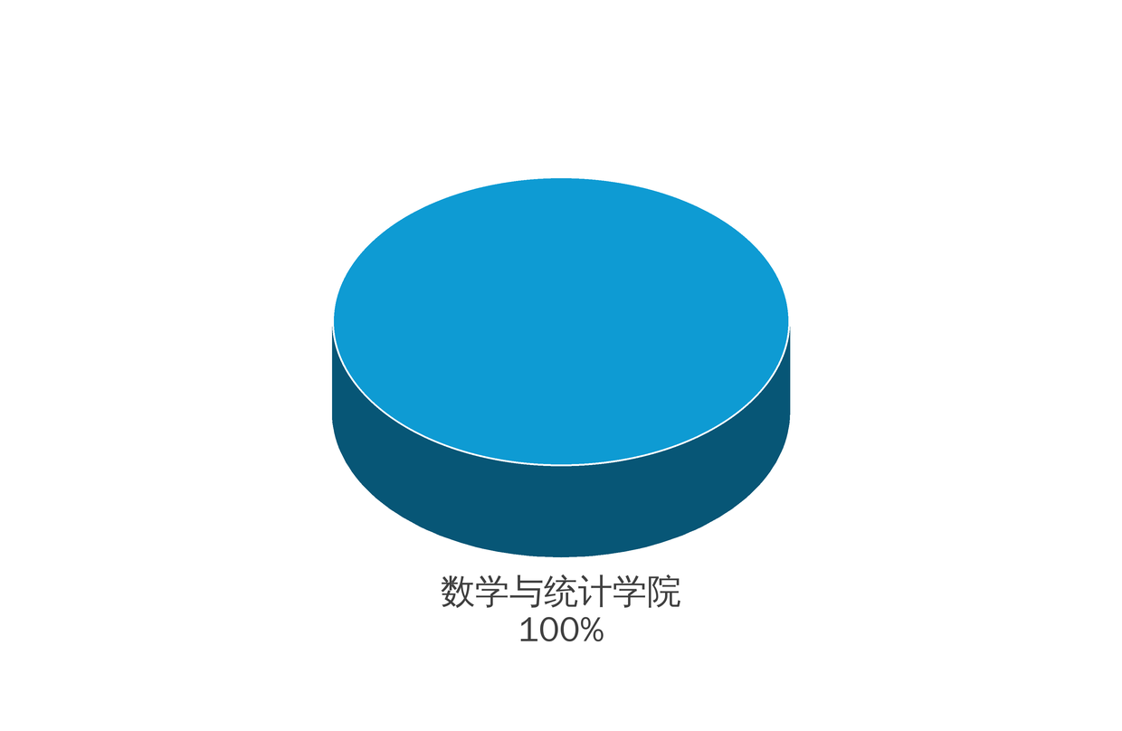
数学4区 | 1
数学汇总 | 2
计算机科学1区TOP | 1 | 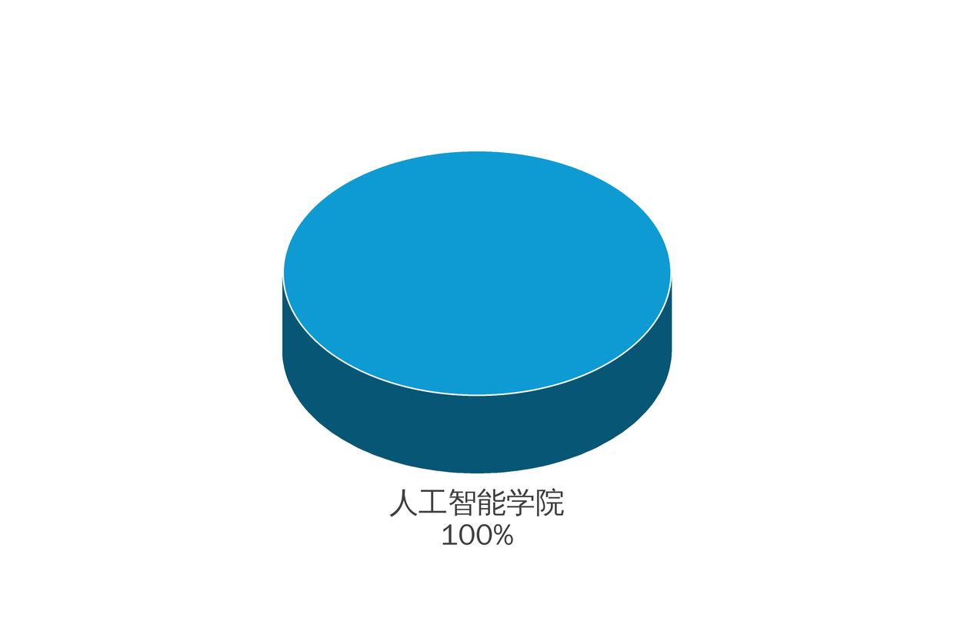
计算机科学4区 | 1
计算机科学汇总 | 2
 | 1 | 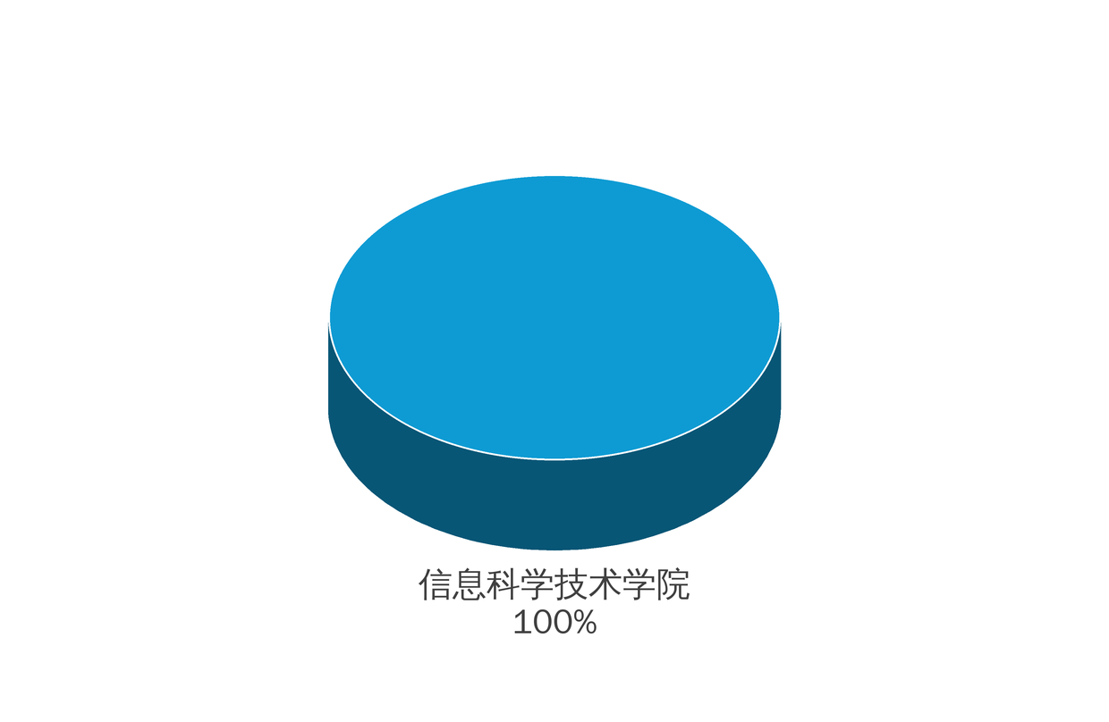
汇总 | 1
哲学1区TOP | 1 | 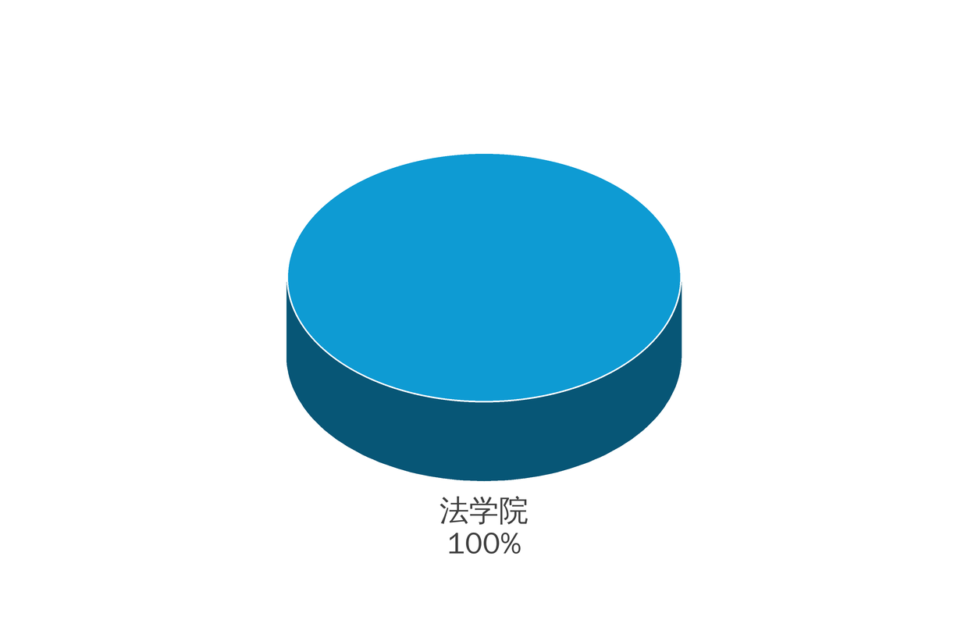
哲学汇总 | 1
心理学3区 | 1 | 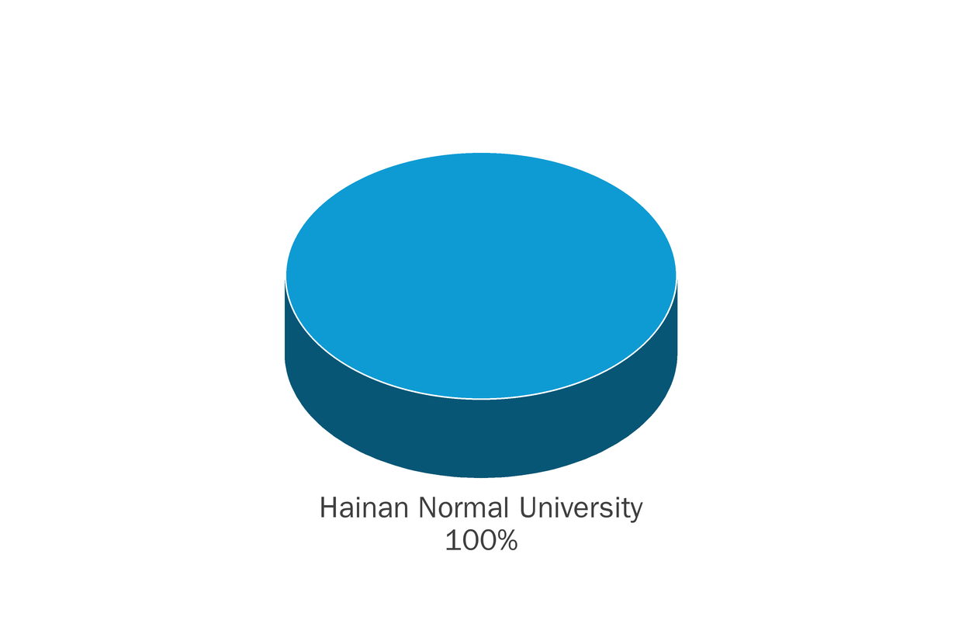
心理学汇总 | 1
总计 | 80

附注：本简报统计2026年4-6月正式出版（正式刊期在2026年4-6月）、且海南师范大学为第一单位的Web of Science收录论文，共80篇；期刊分区依据2025年升级版中科院期刊分区表；表中饼图为各学科论文按第一单位所属学院的贡献率分布。因Web of Science实时更新，数据为不完全统计，仅供参考。

